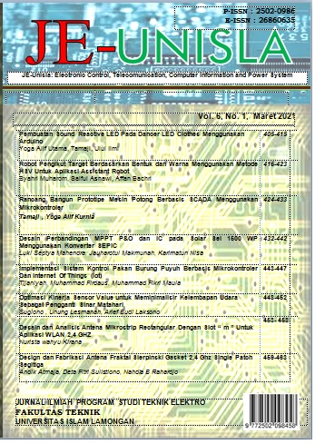

JE-UNISLA

Electronic Control, Telecomunication, Computer Information and Power Systems
Volume ..... No ........Bulan..........Tahun....
issn : 25020989 | e-issn : 26860635

ANALISIS SISTEM PROTEKSI OVERFLUXING PADA SINKRONISASI GENERATOR DI PLTSA BANTARGEBANG
Mulia Agustiani¹, Insani Abdi Bangsa²
Teknik Elektro, Fakultas Teknik, Universitas Singaperbangsa Karawang
Jl. H. S. Ronggowaluyo Telukjambe Timur, Karawang
Telp. (0267) 641355 , Faks. (0267) 641355
E-mail: Mulia.agustiani18007@student.unsika.ac.id¹, iabdi.bangsa@ft.unsika.ac.id²

ABSTRAK
Recieved :
Accepted :
Published :

Generator merupakan suatu alat yang digunakan untuk mengonversi energi mekanik menjadi energi listrik. Penggunaan generator banyak digunakan pada sistem pembangkit termasuk pembangkit listrik tenaga sampah (PLTSa) Bantargebang. Dalam membangkitkan listrik, pastilah melalui skema pembangkitan. Seperti pembakaran, konversi uap panas menjadi listrik dll. Dalam hal ini, Micom P342 berperan sebagai proteksi atau pelindung dari generator untuk meminimalisir bahkan menghindarkan dari kerusakan alat pada saat pembangkitan listrik. Proteksi ini berperan dengan cara mendeteksi, memberi alarm hingga mematikan semua sistem ketika nilai yang diproteksi yaitu tegangan, arus, fluks (overfluxing) melebihi atau kurang dari batas yang telah disetting. Pada penelitian kali ini dilakukan analisis mengenai kegagalan overfluxing pada sinkronisasi generator dan mengetahui analisis setting waktu bekerjanya relay proteksi overfluxing di PLTSa Bantargebang. Analisis karakteristik gangguan kegagalan overfluxing yang dilakukan dengan cara perhitungan standar overvoltage, perhitungan kinerja relay berdasarkan frekuensi tetap dan frekuensi tidak tetap serta identifikasi karakteristik gangguan overfluxing dengan data record pada bulan Juni 2021. Adapun perhitungan setting waktu bekerjanya relay proteksi overfluxing di PLTSa Bantargebang dilakukan dengan cara menghitung kecepatan delay dengan tegangan dan frekuensi yang ditetapkan di PLTSa Bantar gebang. Hasil analisis mengenai karakteristik proteksi relay overfluxing selalu bekerja dibawah rentang nilai setting trip atau alarm yang diterapkan namun nilai setting waktu bekerjanya proteksi overfluxing sudah sesuai dengan Standar Internasional Commission (IEC) 60038 dan buku panduan relay proteksi generator micom P342 yang digunakan.
Kata kunci : Generator, Overfluxing, Overvoltage , PLTSa, Relay, Sinkronisasi

ABSTRACT
Generator is a device used to convert mechanical energy into electrical energy. The use of generators is widely used in generating systems including the Bantargebang waste power plant (PLTSa). In generating electricity, it must be through a generation scheme. Such as combustion, conversion of hot steam into electricity etc. In this case, the Micom P342 acts as a protection or protector from the generator to minimize or even prevent equipment damage during power generation. This protection plays a role by detecting, giving alarms to turning off all systems when the protected value, namely voltage, current, flux (overfluxing) exceeds or is less than the set limit. In this study, an analysis of the failure of overfluxing in generator synchronization was carried out and to find out the analysis of the working time setting of the overfluxing protection relay in PLTSa Bantargebang. The analysis of the characteristics of the overfluxing failure disturbance was carried out by calculating the standard overvoltage, calculating the relay performance based on fixed and variable frequencies and identifying the characteristics of the overfluxing disturbance with data records in June 2021. The calculation of the working time setting of the overfluxing protection relay at the Bantargebang PLTSa was carried out by calculates the delay speed with the voltage and frequency set at the Bantar Gebang PLTSa. The results of the analysis regarding the protection characteristics of the overfluxing relay always work below the applied trip or alarm setting value, but the operating time setting value of the overfluxing protection is in accordance with the International Commission Standard (IEC) 60038 and the Micom P342 generator relay protection manual used.
Keywords: Generator, Overfluxing, Overvoltage , PLTSa, Relay, Sinkronisasi

PENDAHULUAN
Energi listrik merupakan energi primer yang dibutuhkan manusia dari berbagai sektor kehidupan. Mulai dari sektor industri, pertanian, kebutuhan rumah tangga bahkan sebagai energi penunjang pada operasi pembangkitan di pembangkit tenaga listrik. PLTSa Bantargebang merupakan pembangkit listrik non-comercil yang menggunakan listrik hasil pembangkitan untuk keperluan gedung dan area sekitar pembangkit. Meskipun demikian, untuk memenuhi kebutuhan operasi pembangkit itu sendiri tentu memerlukan pasokan energi listrik yang memadai. Penggunaan komponen utama yaitu generator merupakan hal yang dilakukan untuk memenuhi kebutuhan beban sistem pembangkitan listrik di PLTSa Bantargebang (PLTSa Bantagebang, 2021).
Dalam suatu sistem pembangkitan di pembangkit tenaga listrik terdapat beberapa alat yang digunakan, salah satunya adalah komponen utama yaitu generator. Generator sinkron atau disebut juga dengan alternator merupakan merupakan komponen yang menghasilkan tegangan dan arus bolak-balik atau Alternating Current (AC) dengan cara mengubah energi mekanik menjadi energi listrik dengan adanya induksi magnet (Armansyah, 2016) (Antono, 2013).
Penggunaan generator pada setiap sektor bergantung dengan jumlah total beban yang harus dipenuhi. Di PLTSa Bantargebang, Pembebanan dalam sistem pembangkitan tenaga listrik cukup besar dan sering kali dibutuhkan dua atau lebih sumber catu daya. Pembebanan yang cukup besar yang tidak dapat dicover oleh satu generator dapat menyebabkan trip bahkan kerusakan pada sistem pembangkitan. Hal ini diatasi dengan cara menghubungkan generator dengan generator atau generator dengan sistem.
Sinkronisasi merupakan proses penghubungan dua atau lebih sumber catu daya dengan syarat menyamakan tegangan, frekuensi, phasa dan urutan fasa untuk memenuhi kebutuhan beban yang ada. Pada proses sinkronisasi dimungkinkan adanya kegagalan yang menyebabkan tidak dapat berjalannya proses sinkronisasi sampai kerusakan pada generator. Satu diantara cara untuk mengatasi kegagalan dalam suatu pembangkit listrik yaitu pemasangan proteksi, sama dengan proteksi pada komponen lainnya proteksi pada generator juga perlu disesuaikan dengan spesifikasi komponen, kebutuhan sistem, dan karakteristik gangguan yang memungkinkan terjadi pada saat proses berlangsung (Antono, 2013) (Hajar, I dan Usman Fadhillah, 1970).
Berdasarkan pemaparan diatas, peneliti berfokus pada analisis kegagalan overfluxing pada sinkronisasi generator di PLTSa Bantargebang untuk mengetahui karakteristik proteksi relay overfluxing pada sinkronisasi generator di PLTSa Bantargebang dan mengetahui analisis setting relay proteksi overfluxing di PLTSa Bantargebang sehingga pada saat sinkronisasi generator selanjutnya tidak terjadi kegagalan overfluxing yang sama. Untuk menganalisis hal tersebut, diperlukan beberapa teori penunjang penelitian sebagai berikut:
a. Generator Sinkron
Generator sinkron atau alternator merupakan alat yang sangat penting didalam proses pembangkitan listrik. Generator sinkron berfungsi sebagai pengubah energi mekanik yang berasal dari putaran shaft turbin menjadi energi listrik dengan perantara induksi medan magnet. Generator bekerja berdasarkan prinsip kerja induksi elektromagnetik atau fluksi yang mengubah putaran shaft turbin menjadi medan putar pada belitan medan di rotor kemudian menginduksi belitan jangkar dari generator sinkron yang terdapat pada stator (Armansyah, 2016).
Generator sinkron biasa disebut alternator karena kecepatan putar rotor sama dengan kecepatan putar medan magnet sehingga menghasilkan frekuensi listrik yang sinkron dengan putaran mekanis dari generator. Pengguanaan generator sinkron, baik generator sinkron AC tiga fasa dan satu fasa bergantung pada kebutuhan. Generator mempunyai beberapa kapasitas, baik kapasitas kecil maupun kapasitas besar. Biasanya generator berkapasitas besar digunakan di pembangkit seperti PLTA, PLTSa, PLTU dan PLTG. Sedangkan generator berkapasitas kecil biasanya digunakan pada kebutuhan rumah tangga maupun usaha seperti generator set (Syaiful et al., 2014).
PLTSa Bantargebang menggunakan generator tanpa sikat (Brushless) dengan detail seperti diperlihatkan pada gambar 1 dan Tabel 1.

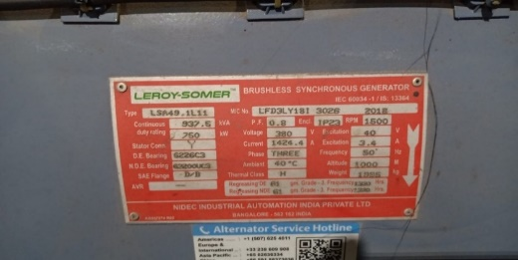

Gambar 1. Spesifikasi Generator di PLTSa Bantargebang

Tabel 1. Keterangan Spesifikasi Generator di PLTSa Bantargebang

Kategori | Spesifikasi
Tipe  Tegangan | LSA49.1.L11
Tipe  Tegangan | 380 V
Tabel 1. Lanjutan
Kategori | Spesifikasi
Penguatan/ eksitasi | 40V / 3.4 A (Brushless)
Frekuensi | 50 Hz
b. Sinkronisasi Generator
Sinkronisasi merupakan proses penggabungan dua sistem atau dua satu daya yang bekerja pada tegangan AC, baik penggabungan generator dengan generator maupun generator dengan sistem untuk mendapatkan daya sebesar jumlah yang diperlukan dengan syarat-syarat tertentu (Pabowo, 2015). Adapun syarat sinkronisasi generator yaitu:
1. Mempunyai nilai Tegangan yang sama
Pada saat proses sinkronisasi nilai tegangan antara generator dengan catu daya lain atau sistem harus mempunyai nilai atau besaran yang sama. Untuk menyamakan nilai tegangan pada saat sinkronisasi adalah dengan cara mengatur nilai arus eksitasinya. Adapun Standar International Electrical Commission (IEC) 60038 standar toleransi tegangan pada suatu pembangkit adalah ±10% dari tegangan yang dibangkitkan (International Electrotechnical Commission, 2007).
2. Frekuensi sama
Frekuensi generator dengan frekuensi sistem atau sistem pada proses sinkronisasi mutlak harus sama. Pada umumnya frekuensi yang digunakan pada generator adalah 50 Hz. Sesuai standar IEEE C37.106-1987 besar frekuensi yang diperbolehkan adalah ±1% dari frekuensi referensi, yaitu sebesar 50 Hz untuk Indonesia (ANSI-IEEE C37.102-1987 GUIDE FOR AC GENERATOR PROTECTION.Pdf, n.d.).
3. Urutan fasa yang sama
Seperti syarat sinkronisasi yang lain, urutan fasa antara generator dengan sistem yang sama merupakan hal yang penting. Pada prosesnya, urutan fasa ini merupakan arah putaran dari ketiga fasa yang dapat dilihat melalui sinkroskop yang terpasang pada panel sinkronisasi. Sinkronskop akan ada pada titik tengah menunjuk jarum jam 12 menyatakan urutan fasa telah sama (Antono, 2013).
4. Memiliki sudut fasa yang sama
Pada proses sinkronisasi generator, sudut fasa yang sama diartikan bahwa kedua fasa antara generator dan sistem mempunyai sudut yang berhimpit sama atau 0 derajat (Pabowo, 2015).
Tujuan dilakukannya sinkronisasi pada pembangkit di PLTSa Bantargebang adalah untuk menghubungkan busbar 380 V keluaran generator dengan busbar 380 V sistem saat pembangkit mulai start-up. Adapun relay protrksi generator yang digunakan di PLTSa Bantargebang adalah Relay proteksi generator micom P342 seperti pada gambar 2.

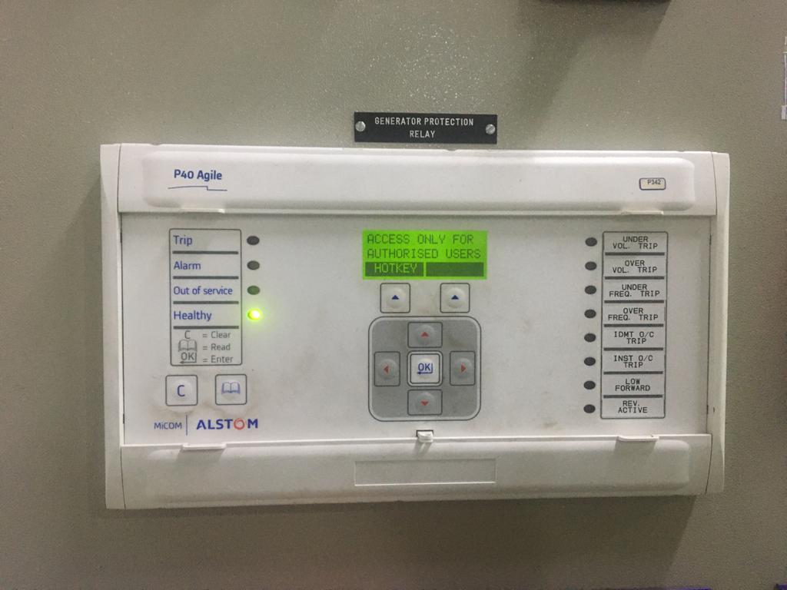
Gambar 2. Relay Proteksi Generator Micom P342
Relay Proteksi ini berperan dengan cara mendeteksi, memberi alarm hingga mematikan semua sistem Ketika nilai yang diproteksi yaitu tegangan, arus, fluks (overfluxing) melebihi atau kurang dari batas yang telah disetting (Hajar, I dan Usman Fadhillah, 1970, 1970) (Relay & Sheet Micom, 2021). Kondisi-kondisi yang terdeteksi tidak normal akan diinisiasi sebagai gangguan oleh relay proteksi yang digunakan pada generator tersebut ( Seada Hussen at al, 2019). Adapun batas-batas proteksi yang diterapkan pada proteksi generator di PLTSa Bantargebang ditampilkan pada Tabel 2:
Tabel 2. Parameter relay proteksi generator Micom P342
Parameter | Relay proteksi | Setting point | Keterangan
Frekuensi | Underfrekuensi | F < 1 = 48.5 Hz | Trip grup ke-1
Frekuensi | Underfrekuensi | F < 2 = 47.5 Hz | Trip grup ke-2
Frekuensi | Overfrekuensi | F > 1 = 47.5 Hz | Trip grup ke-1
Frekuensi | Overfrekuensi | F > 2 = 51.5 Hz | Trip grup ke-2
Current | Overcurrent | I > 1 = 1.6 kA | Trip grup ke-1
Current | Overcurrent | I > 2 = 2.2 kA | Trip grup ke-2
Voltage | Undervoltage | V < 1 = 310.9 V | Trip grup ke-1
Voltage | Undervoltage | V < 2 = 293.6 V | Trip grup ke-2
Tabel 2. Lanjutan
Parameter | Relay proteksi | Setting point | Keterangan
 | Overvoltage | V > 1 = 414.5 V | Trip grup ke-1
 | Overvoltage | V > 2 = 418 V | Trip grup ke-2
V/Hz | Overfluxing | V < 1 = 8.153 V/Hz | Alarm grup ke-1
V/Hz | Overfluxing | V > 1 = 8.36 V/Hz | Trip grup ke-1
V/Hz | Overfluxing | V > 2 = 9.12 V/Hz | Trip grup ke-2
V/Hz | Overfluxing | V > 3 = 9.88 V/Hz | Trip grup ke-3

meTODOLOGI PENELITIAN
- Diagram Alir Penelitian
Metode pengumpulan data terdapat pada diagram alir pengumpulan data diperlihatkan pada gambar 3.
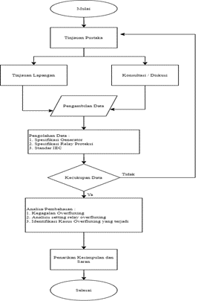

Gambar 3. Diagram Alir Penelitian

- Jenis dan Sumber Data
1. Data primer
Data primer dalam penelitian ini didapatkan dari hasil observasi atau meninjau langsung ke lapangan dan hasil diskusi yang didasarkan pada diagram alir penelitian.

2. Data sekunder
Data sekunder digunakan sebagai pelengkap dan penunjang data primer didapatkan dari studi kepustakaan.

- Waktu dan Lokasi Penelitian
Penelitian dilakukan di Pembangkit Listrik Tenaga Sampah (PLTSa) Bantargebang pada 5 Juli 2021 s.d 27 Agustus 2021.

PEMBAHASAN
- Karakteristik Proteksi Relay Overfluxing di PLTSa Bantargebang

- Perhitungan Standar Overvoltage
Overfluxing terjadi karena generator bekerja dengan rasio tegangan terhadap frekuensi melebihi batas maksimum V/Hz yang di izinkan. Overfluxing kemungkinan besar terjadi karena gangguan dari sistem eksitasi yang dapat memungkinkan menghasilkan tegangan berlebih. Overfluxing juga mungkin terjadi selama operasi sinkronisasi ketika generator telah disinkronkan dengan jaringan supplai seperti sistem. Dalam hal ini, PLTSa Bantargebang mempunyai generator dengan tegangan 380 V dan batas maksimum tegangan 414.5 V batas minimum tegangan 310.9 V. Serta frekuensi generator 50 Hz dengan batas Maksimum frekuensi 52.5 Hz dan batas minimum frekuensi 48.5 Hz.
Menurut Standar International Electrical Commission (IEC) 60038 standar toleransi tegangan 380 V adalah ±10% dari tegangan tersebut. Jika dihitung berdasarkan standar (International Electrotechnical Commission, 3, rue de Varembé, PO Box 131, CH-1211 Geneva 20, 2007), maka :

Overvoltage 10% x 380 = 38
38 + 380 = 418

Sedangkan di PLTSa Bantargebang setting overvoltage grup 1 yaitu 414.5 V, atau 9.14% dari 380 V sebagai alarm pertama dan nilai setting overvoltage grup 2 yaitu 418 V sebagai batas overvoltage untuk trip.

Undervoltage 10% x 380 = 38
380 – 38 = 342

Sedangkan di PLTSa Bantargebang setting undervoltage grup 1 yaitu 310.9 atau 18.18% dari 380 V sebagai alarm petama dan nilai setting undervoltage grup 2 yaitu 293.6 V sebagai batas overvoltage untuk trip. Hasil perhitungan tegangan ini, mempunyai korelasi dengan standar penggunaan Micom P342.
Berdasarkan buku panduan Relay Proteksi Generator Micom P342 kondisi overfluxing yang terpasang yaitu memiliki rasio 5% dari perbandingan antara setting overvoltage dengan frekuensi standar. Ketika tegangan maksimum yang digunakan adalah 418 V, maka perhitungan setting overfluxing di PLTSa Bantargebang sebagai berikut:

B = V/f (1)
= 418/50
= 8.36 V/Hz
Sehingga,
Overfluxing =5% x B (2)
= 5% x 8.36
= 0.40
Dari perhitungan di atas, Setting trip perbandingan maksimum tegangan (overvoltage) dengan frekuensi standar bernilai 8.36 V/Hz yang diterapkan dengan nilai overfluxing 0.40 merupakan angka yang sesuai dengan setting trip overfluxing Relay Proteksi Generator Micom P342 seperti diperlihatkan pada gambar 4.1, yang berarti nilai setting trip maupun alarm yang ditampilkan sebagai parameter overfluxing di Relay Proteksi Generator Micom P342 yang terapkan di PLTSa Bantargebang adalah nilai dari perbandingan tegangan dengan frekuensi standarnya dan bukan nilai overfluxing yang sebenarnya yaitu 5% dari perbandingan maksimum tegangan (overvoltage) dengan frekuensi standarnya.
Meskipun demikian, ketika Relay Proteksi Generator Micom P342 menampilkan Setting trip perbandingan tegangan dengan frekuensi standar bernilai 8.36 V/Hz nilai overfluxing sesungguhnya akan tetap 5% dari perbandingan maksimum tegangan (overvoltage) dengan frekuensi standarnya karena sesuai dengan standar dan pembacaan dari komponen Relay Proteksi Generator Micom P342 yang digunakan.

- Perhitungan Kinerja Proteksi Overfluxing Di PLTSa Bantargebang

Setting yang diterapkan pada parameter Micom P342 PLTSa Bantargebang Grup ke-1 yaitu Setting alarm overfluxing 8.153 V/Hz dan Setting trip overfluxing 8.36 V/Hz serta grup ke-2 yaitu Setting trip overfluxing 9.12 V/Hz dan Setting trip grup ke-3 yaitu overfluxing 9.88 V/Hz . Untuk menganalisis Kinerja proteksi overfluxing maka dilakukanlah perhitungan overfluxing menggunakan Microsoft excel seperti diperlihatkan pada Tabel 3.

Tabel 3. Perhitungan Kinerja Proteksi Overfluxing Dengan Frekuensi Yang Tidak Tetap
No | Tegangan (V) | Frekuensi (Hz) | B (V/Hz) | Overfluxing | Keterangan
1 | 494 | 62.5 | 7.904 | 0.3952 | None
2 | 480 | 60 | 8 | 0.4 | None
3 | 456 | 57.5 | 7.930435 | 0.396522 | None
4 | 447 | 55 | 8.127273 | 0.406364 | None
5 | 437 | 52.5 | 8.32381 | 0.41619 | Trip
6 | 418 | 50 | 8.36 | 0.418 | Trip
7 | 414.5 | 47.5 | 8.726316 | 0.436316 | Trip
8 | 407.65 | 45 | 9.058889 | 0.452944 | Trip
9 | 399 | 42.5 | 9.388235 | 0.469412 | Trip
10 | 380 | 40 | 9.5 | 0.475 | Trip
11 | 361 | 37.5 | 9.626667 | 0.481333 | Trip
12 | 342 | 35 | 9.771429 | 0.488571 | Trip
13 | 337 | 32.5 | 10.36923 | 0.518462 | Trip
14 | 310.9 | 30 | 10.36333 | 0.518167 | Trip
15 | 300 | 27.5 | 10.90909 | 0.545455 | Trip
16 | 299 | 25 | 11.96 | 0.598 | Trip
17 | 293.6 | 22.5 | 13.04889 | 0.652444 | Trip
18 | 290 | 20 | 14.5 | 0.725 | Trip
19 | 287 | 17.5 | 16.4 | 0.82 | Trip
20 | 268 | 15 | 17.86667 | 0.893333 | Trip

Dari data yang telah didapat pada Tabel 3, perhitungan nilai tegangan dengan frekuensi yang tidak tetap membuktikan bahwa pengaruh dari frekuensi sangat besar untuk nilai overfluxing, semakin besar nilai frekuensi maka nilai overfluxing yang didapat adalah semakin kecil. Begitu juga dengan tegangan yang dipakai dalam perhitungan, semakin besar tegangan sedangkan frekuensinya kecil juga memengaruhi besarnya nilai overfluxing. Namun dalam pengoperasian sinkronisasi generator, frekuensi yang digunakan tidak akan memiliki nilai yang jauh dengan frekuensi standar. Untuk itu, dilakukan perhitungan analisis kinerja preteksi overfluxing dengan frekuensi standar 50 Hz seperti diperlihatkan pada Tabel 4.

Tabel 4. Perhitungan Kinerja Proteksi Overfluxing Dengan Frekuensi Standar 50 Hz
No | Tegangan (V) | Frekuensi (Hz) | B (V/Hz) | Overfluxing | Keterangan
1 | 494 | 50 | 9.88 | 0.494 | Trip grup ke-3
No | Tegangan (V) | Frekuensi (Hz) | B (V/Hz) | Overfluxing | Keterangan
2 | 480 | 50 | 9.6 | 0.48 | Trip
3 | 456 | 50 | 9.12 | 0.456 | Trip grup ke-2
4 | 447 | 50 | 8.94 | 0.447 | Trip
5 | 437 | 50 | 8.74 | 0.437 | Trip
6 | 418 | 50 | 8.36 | 0.418 | Trip grup ke-1
7 | 414.5 | 50 | 8.29 | 0.4145 | Trip
8 | 407.65 | 50 | 8.153 | 0.40765 | Alarm grup ke-1
9 | 399 | 50 | 7.98 | 0.399 | None
10 | 380 | 50 | 7.6 | 0.38 | None
11 | 361 | 50 | 7.22 | 0.361 | None
12 | 342 | 50 | 6.84 | 0.342 | None
13 | 337 | 50 | 6.74 | 0.337 | None
14 | 310.9 | 50 | 6.218 | 0.3109 | None
15 | 300 | 50 | 6 | 0.3 | None
16 | 299 | 50 | 5.98 | 0.299 | None
17 | 293.6 | 50 | 5.872 | 0.2936 | None
18 | 290 | 50 | 5.8 | 0.29 | None

Dari data yang telah didapat pada Tabel 4, Penerapan setting alarm overfluxing grup-1 pada baris ke-8 yaitu bernilai 8.153 V/Hz pada tegangan 407.65 V merupakan keputusan yang tepat karena hal ini mendukung penerapan nilai setting trip overfluxing pada grup-1 pada baris ke-6 yaitu bernilai 8.36 V/Hz yang berada pada maksimal overvoltage sesuai dengan standar IEC 60038 yaitu berada pada maksimum tegangan 418 V yaitu 10% dari 380 V. Maka, Ketika tegangan baru mencapai 407.65 V dan overfluxing bernilai 8.153 V/Hz akan terjadi alarm sebelum mencapai maksimal tegangan. Sedangkan untuk setting trip overfluxing pada baris ke-1 dan ke-3 kemungkinan terjadi pada setting nilai tersebut sangat kecil karena sudah terlebih dahulu diproteksi oleh batas setting alarm maupun trip pada rentang nilai overfluxing berwarna kuning. Hal ini dapat meminimalisasi dampak negatif dan mempercepat proteksi generator saat sinkronisasi berjalan.

- Identifikasi Karakteristik Gangguan Overfluxing Di PLTSa Bantargebang

Berdasarkan data record gangguan overfluxing di PLTSa Bantargebang pada bulan Juni 2021, terdapat data-data gangguan seperti diperlihatkan pada Tabel 5.

Tabel 5. Nilai Overfluxing Dari Gangguan Overfluxing Di Pltsa Bantargebang
No | Tanggal | Tegangan Rata-Rata (V) | Frekuensi  (Hz) | Overfluxing | Durasi | Keterangan
1 | 03 Juni 2021 | 390.9 | 48.49 | 0.4030728 | 3,167 s | Start alarm
2 | 03 Juni 2021 | 387.6 | 48.49 | 0.39967504 | 3,1 s | Start alarm
3 | 05 Juni 2021 | 387.9 | 48.48 | 0.40006188 | 3,055 s | Start alarm
4 | 06 Juni 2021 | 392.9 | 48.5 | 0.40505155 | 3,176 s | Trip
5 | 23 Juni 2021 | 385.766667 | 48.48 | 0.39786166 | 3,117 s | Start alarm
6 | 25 Juni 2021 | 387.533333 | 48.5 | 0.3995189 | 3,065 s | Start alarm
7 | 26 Juni 2021 | 391.6 | 48.48 | 0.40387789 | 3,049 s | Start alarm
8 | 26 Juni 2021 | 387.3 | 48.49 | 0.39936069 | 3,098 s | Start alarm

Dari perhitungan data record diatas, terlihat bahwa rata-rata kasus gangguan sinkronisasi akibat overfluxing berstatus start alarm yang artinya hanya mencapai setting alarm dan yang menyebabkan trip hanya terjadi pada tanggal 06 Juni 2021 dengan nilai 8.10 V/Hz dan nilai overfluxing sebersar 0.40 yang berarti nilai tersebut berada dibawah setting alarm overfluxing maupun setting trip. Hal ini membuktikan bahwa secara umum relay ini dihubungkan ke alarm dan tidak men-trip-kan unit generator, sehingga operator dapat mengambil tindakan untuk memperbaiki kondisi ini.

- Analisis Perhitungan Setting Waktu Bekerjanya Proteksi Overfluxing Di PLTSa Bantargebang

Setting waktu bekerjanya proteksi overfluxing di PLTSa Bantargebang menggunakan rumus yang tertera pada data Buku panduan relay proteksi generator Micom P342 sebagai berikut:

t = 0.8 +

M = 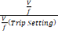

Maka, M =
M =
M = 0.90

Maka setting waktu bekerja proteksinya adalah :
t = 0.8 +
*Nilai TMS diambil dari data buku panduan relay proteksi generator Micom P342
t = 0.8 +
t = 0.8 +
t = 0.8 + 18
t = 18 s
Dari perhitungan setting waktu bekerja dari relay proteksi overfluxing di PLTSa Bantargebang didapatkan hasil 18s untuk trip pertama. Dalam hal ini, PLTSa Bantargebang sudah menerapkan 10s setting waktu dari relay proteksi overfluxing untuk alarm pertama dan tambahan 1s setting waktu dari relay proteksi overfluxing untuk trip. Oleh karena itu, dapat disimpulkan setting relay proteksi overfluxing yang diterapkan di PLTSa Bantargebang sudah sesuai dengan standar IEC 60038 dan buku panduan dari proteksi generator Micom P342 yang digunakan baik dalam setting nilai alarm dan trip maupun waktu proteksi harus bekerja.

PENUTUP

KESIMPULAN
Karakteristik proteksi relay overfluxing di PLTSa Bantargebang utamanya dalam proses sinkronisasi generator selalu bekerja dibawah rentang nilai setting alarm maupun setting trip relay overfluxing. Secara umum relay ini dihubungkan ke alarm dan tidak men-trip-kan unit generator, sehingga operator dapat mengambil tindakan untuk memperbaiki kondisi ini. Adapun faktor yang menyebabkan terdeteksinya gangguan sinkronisasi akibat overfluxing di PLTSa Bantargebang yaitu karena underfrekuensi, overfrekuensi, Frekuensi yang turun naik (Abnormal) serta Arus Beban Kumparan Tidak Seimbang (Unbalance Armature Current) serta hasil analisis Setting relay proteksi overfluxing di PLTSa Bantargebang sudah sesuai dengan Standar International Electrical Commission (IEC) dan Buku panduan relay proteksi generator Micom P342 yang digunakan baik dalam setting nilai alarm dan trip maupun waktu proteksi harus bekerja. Hal ini didapat dengan Analisis penerapan maksimum overvoltage serta setting waktu bekerjanya proteksi overfluxing yang sudah sesuai dengan standar yaitu maksimum overvoltage 418 V dan setting waktu bekerjanya 10s untuk alarm dan tambahan 1s untuk trip.

REFERENSI

ANSI-IEEE C37.102-1987 GUIDE FOR AC GENERATOR PROTECTION.pdf. (n.d.).
Antono, D. & M. K. (2013). Penerapan sinkronisasi jaringan tiga fasa PLN dengan generator sinkron mneggunkan trainner power sistem simulation. Penerapan Sinkronisasi Jaringan Tiga Fasa PLN Dengan Generator Sinkron Mneggunkan Trainner Power Sistem Simulation, 2(3), 151–158. Sinkronisasi generator, tegangan, frekuensi, arus
Armansyah, S. (2016). Pengaruh Penguatan Medan Generator Sinkron Terhadap Tegangan Terminal. Jurnal Teknik Elektro UISU, 1(3), 48–55.
International Electrotechnical Commission, 3, rue de Varembé, PO Box 131, CH-1211 Geneva 20, S. (2007). IEC 60038-Standard voltages. Iec, 1997, 1997–3. www.iec.ch
Jurnal, R. T. (1970). Analisa Proteksi Hilang Eksitasi Pada Generator Sinkron Di Pltgu Muara Tawar Gt Unit 1.3. Sutet, 7(2), 124–132. https://doi.org/10.33322/sutet.v7i2.77
Company profile Pembangkit Listrik Tenaga Sampah (PLTSa) Bantagebang. (n.d.).
Pabowo, A. R. (2015). Laporan Praktek Kerja Lapangan Sinkronisasi Generator Unit 1 Pltu 3 Jawa Timur Tanjung Awar - Awar.
Relay, I. P., & Sheet, T. D. (n.d.). MiCOM ALSTOM P341.
Syaiful, M., Studi, P., Mesin, T., Teknik, F., Bengkulu, U., Teknologi, J., Pertanian, I., Pertanian, F., Bengkulu, U., Studi, P., Elektro, T., Teknik, F., & Bengkulu, U. (2014). Pembuatan Generator Sinkron Untuk Pembangkit Listrik Tenaga Mikrohidro Dari Magnet Motor Manufacturing of Generator Sincron By Using the Recycle of Magnet Motorcycle for Micro Hydro. 104–117.
Seada Hussen at al., “Overview of Generetor Protection on Power System,” International Journal of Engineering Applied Science and Technology., vol. 03, no. 11, pp. 12–18, 2019, doi: 10.33564/ijeast.2019.v03i11.003.

